**Fachtag Wirtschaft & Verwaltung der TH Wildau für Schülerinnen und Schüler startet am 18. November 2020 als Online-Variante**

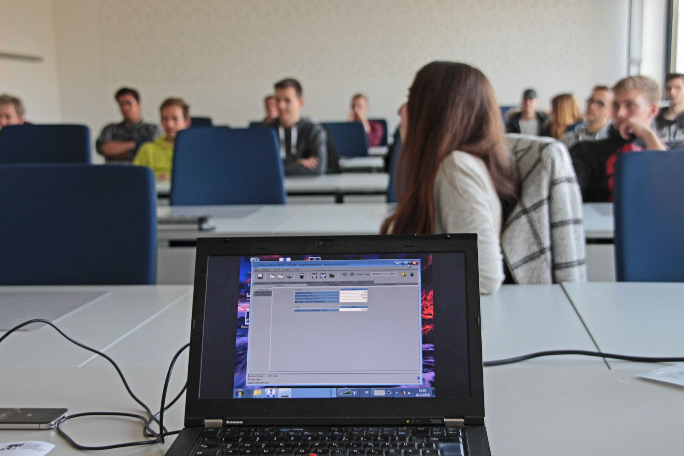

**Bildunterschrift:** Der bereits dritte Fachtag Wirtschaft & Verwaltung für Schülerinnen und Schüler ab Klassenstufe 10 findet in diesem Jahr digital statt.

**Bild:** TH Wildau

**Subheadline:** Virtueller Fachtag

Teaser:

**Am 18. November 2020 von 9:00 bis 11:15 Uhr lädt die TH Wildau Schülerinnen und Schüler ab der 10. Klasse zum bereits dritten Fachtag Wirtschaft & Verwaltung ein – in diesem Jahr aufgrund der aktuellen Situation als Online-Veranstaltung. Die Anmeldung für jeweils zwei der sieben Angebote aus Fachgebieten wie Demokratie, Finanzierung und Unternehmensführung erfolgt über das Lehrpersonal der interessierten Schulen.**

*Text:*

Wie lässt sich Informationssicherheit in Zeiten täglicher Nutzung von Internet und sozialen Netzwerken sicherstellen? Was macht eigentlich die Europäische Zentralbank? Wie sieht politische Kommunikation im 21. Jahrhundert aus? Diese und andere spannende Fragen aus den Themenbereichen Demokratie, Wirtschafts- und Verwaltungsinformatik, Unternehmensführung und Finanzierung stehen im Mittelpunkt des dritten Fachtages Wirtschaft & Verwaltung der Technischen Hochschule Wildau (TH Wildau). Die Veranstaltung findet in diesem Jahr am 18. November 2020 von 9:00 bis 11:15 Uhr online statt. Eingeladen sind Schülerinnen und Schüler ab der 10. Klasse, die sich für ein Studium in den Bereichen Wirtschaft, Verwaltung und Management interessieren oder zur Orientierung generell erst einmal Studienluft schnuppern wollen. In virtuellen Seminaren, Workshops und interaktiven Lernszenarien erläutern die Dozentinnen und Dozenten der TH Wildau, wie zukünftig moderne Wirtschafts- und Verwaltungsprozesse ausgestaltet werden können und was Interessierte im Studium erwartet.

**Was steht beim Fachtag auf dem Programm?**

Eingeleitet wird der Fachtag durch einen Impulsvortrag von Rainer Stollhoff, Professor für Wirtschaftsmathematik und Statistik, sowie Grußworten von Prof. Nikola-Fee Budilov-Nettelmann, Vizepräsidentin für Studium und Lehre, und Prof. Jörg Reiff-Stephan, Studiengangsprecher Automatisierungstechnik und Automatisierte Energiesysteme. Anschließend finden zwei durch eine kurze Pause getrennte Seminardurchläufe statt, das heißt, die Schülerinnen und Schüler können an insgesamt zwei der sieben Seminare und Workshops teilnehmen. Die Angebote des Fachtages sind vielfältig und greifen aktuelle gesellschaftsrelevante Themen auf: „Zwischen Wahl und Kampf: Politische Kommunikation im 21. Jahrhundert“, „Die Corona-Krise und die öffentlichen Finanzen“, „Was macht eigentlich die Europäische Zentralbank?“, „Wo und wie wollen wir leben? Lebensqualität in Ländern messen und vergleichen“, „Internetsicherheit spielend einfach“, „Black Box Studium“.

**Wie erfolgt die Anmeldung?**

Die verbindliche Anmeldung für den virtuellen Fachtag Wirtschaft & Verwaltung der TH Wildau erfolgt durch die Lehrerinnen und Lehrer der jeweiligen Klasse über das Anmeldeformular unter [www.th-wildau.de/fachtage](http://www.th-wildau.de/fachtage). Interessierte Schülerinnen und Schüler, die beim Fachtag online dabei sein möchten, können natürlich auch die Initiative ergreifen und eine Teilnahme anregen. Je nach technischer Ausstattung der jeweiligen Schule werden die einzelnen Seminare und Workshops entweder per Live-Übertragung über Beamer oder Smartboard mit der gesamten Klasse besucht oder die Schülerinnen und Schüler nehmen individuell an eigenen (Schul-)PCs/-Laptops teil. Die Webex-Links zu den einzelnen Angeboten werden in den nächsten Tagen auf der Website zur Verfügung stehen.

**Weiterführende Informationen**

Das detaillierte Programm des 3. Fachtags Wirtschaft & Verwaltung: <https://www.th-wildau.de/files/Zentrum-Studienorientierung-Beratung/Fachtage/Flyer_Fachtag_Wirtschaft_und_Verwaltung_Web.pdf>

Informationen zum Fachtag Wirtschaft & Verwaltung unter: <https://www.th-wildau.de/studieren-weiterbilden/angebote-fuer-schulen/fachtage/fachtag-wirtschaft-verwaltung/>

Allgemeine Informationen zu den Fachtagen der TH Wildau unter: <https://www.th-wildau.de/fachtage>

Informationen zur Studienorientierung der Th Wildau unter: <https://www.th-wildau.de/hochschule/zentrale-einrichtungen/hochschulkommunikation/studienorientierung/>

**Fachliche Ansprechpersonen TH Wildau:**

Juliane Bönisch / Larissa Wille-Friel

Fachtag Wirtschaft & Verwaltung

TH Wildau  
Hochschulring 1, 15745 Wildau

**Tel. +49 (0)** **3375 508 444 / -144  
E-Mail: juliane.boenisch@th-wildau.de**

**larissa.wille-friel@th-wildau.de**

**Ansprechpersonen Presse- und Medienkommunikation:**

Mike Lange / Mareike Rammelt

TH Wildau

Hochschulring 1, 15745 Wildau

Tel. +49 (0)3375 508 211 / -669

E-Mail: presse@th-wildau.de